$$a_{m}=c\left[1+\sum_{i}^{m}{{p_{i}}^{L_{i}}(1+{θ_{i}}^{0.3})}\right]\prod_{j}^{n}{\left[(1-b_{j}\left(1+{θ_{j}}^{0.3}\right))\right]}$$

$$a=c(1+pm){(1-b)}^{n}$$

**邻域规则**是假设其他栅格单元对目标栅格产生作用，在该邻域规则假设下计算污染物入河系数，其受到距离因素、土地利用类型因素、栅格坡度因素、降雨特征等影响。计算公式如下：

距离

坡度

$$a_{m}=c\left[1+\sum_{i}^{m}{{p_{i}}^{L_{i}}(1+{θ_{i}}^{0.3})}\right]\prod_{j}^{n}{\left[(1-b_{j})(1+{θ_{j}}^{0.3})\right]}$$

阻碍作

用系数

动力作

用系数

式中， $a_{m}$ 为污染物入河系数； $c$ 为常数； $m$ 为流入目标栅格的其他栅格数； $n$ 为目标栅格流入出水口或进入受纳水体需要经过的栅格单元数； $p_{i}$ 为流入目标栅格的第 $i$ 个栅格的动力作用系数； $b_{j}$ 为目标栅格流经第 $j$ 个栅格的阻碍作用系数； $θ_{i}$ 为流入目标栅格的第 $i$ 个栅格的坡度； $θ_{j}$ 为目标栅格流经第 $j$ 个栅格的坡度；

$L_{i}$ 为第 $i$ 个流入目标栅格的栅格单元离该栅格的距离，以栅格单元的边长1作为水流方向为1、4、16、64的单位长度，以栅格单元对角斜边 $\sqrt{2}$ 作为水流方向为2、8、32、128的单位长度。

采用**D8单向流算法**，计算水流方向， $2^{0}=1$ 代表向右， $2^{1}=2$ 代表向右下， $2^{2}=4$ 代表向下， $2^{3}=8$ 代表向左下， $2^{4}=16$ 代表向左， $2^{5}=32$ 代表向左上， $2^{6}=1$ 代表向上， $2^{7}=128$ 代表向右上， $0$ 代表处于流域外，即无数据区域。

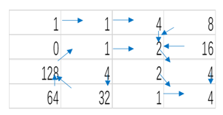

水流方向

水流累积演算规则：

基于水流方向，建立编码和演算次序。（A,B,C,D,E）

A:指子流域编码。目标网格所处子流域的位置编号。

B:指层级编码。目标网格在子流域所处的层级编号。例如，目标网格在子流域出水口的层级为1，则流入该目标网格的网格层级为2，以此类推。

C:指层内编码。目标网格在层内的顺序编号。是为了区分在同一层内的网格，便于快速锁定处于同一层的不同网格。

D:指流向层的层内编码。目标网格流向下游层特定网格的位置编号。我们假设只有相邻层级才会发生水流联系，为了确定目标网格的水流去向，将该位置编号定义为下游层的接收水流网格的层内顺序编号。

E:指河道编码。目标网格所处的非河道编号为0，河道编码从水流源头向河口处递增。

备注：原先有一个判断河道图层，是用于C+语言的，这里不适用，我删掉了。另外，我看了一下我这边做的子流域图层，覆盖面好像有点出错，先不用管这个图层。我到时候重新做一下。你先看看逻辑上是否用Python走得通。

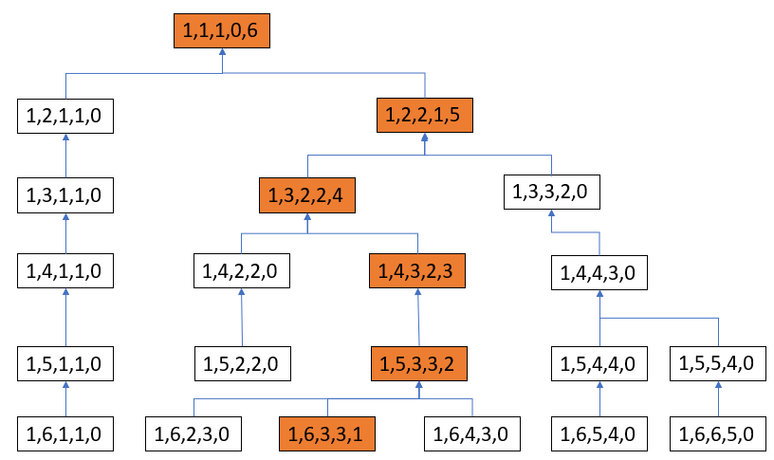

## 公式所需的参数或图层：

**fd(flow direction):** 水流方向图层，由D8算法可得。

**jr(Judge Riverway):** 判断河道图层，“河道=1”，“非河道=0”。

**p：**动力作用系数，指产流发生后，污染物在水流的推动作用下，在栅格单元间发生位移的作用系数。该系数是雨强的函数，取值在0~1之间，值先设定为0.5的常数。

**L：**栅格距离，流入目标栅格的栅格单元与目标栅格的距离，手动计算。

$θ$**：**第i个栅格的坡度。坡度图层（slope），由DEM可得。

**b:** 阻碍作用系数，指污染物在向出水口迁移的过程中，不同土地利用类型、地表覆盖、土壤类型等因素构成的地表下垫面对污染物的阻碍和截留作用。

**watershed2:** 子流域图层，共19个，编号0-18。